

I samarbejde med DGI Midtjylland, inviterer Viborg Atletik og Motion til:

Familie-atletik

- Hele familien på samme hold
- Masser af sund motion
- Udfordringer i form af atletikkens discipliner: Løb, spring og kast
- Fællesskab på atletikstadion
- Ugentlig træning fra påskeferie til efterårsferie (ikke i skolernes sommerferie)

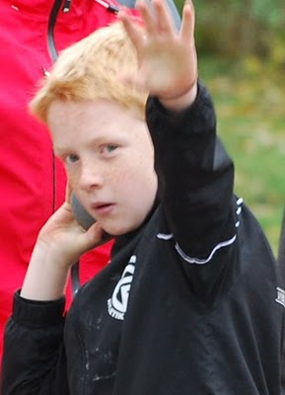
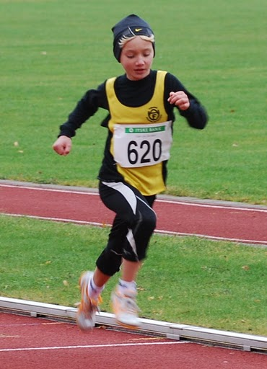
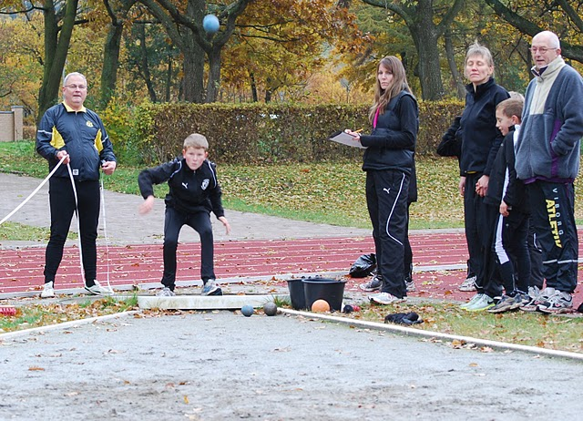
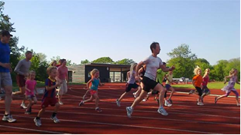

Træning:
Onsdage kl. 17.00-18.00 første gang 3. april.

Sted:
Viborg Atletikstadion, Vinkelvej 32.

Hvem kan deltage:
Alle, - træningen vil være en blanding af leg og atletikøvelser.

Påklædning:
Tøj efter vejret og med plads til at røre sig i. Vigtigt med godt fodtøj (løbesko).

Kontingent:
250 kr. pr. barn for hele sæsonen, voksne gratis:-)

Tilmelding:
Pr. mail til sonjastigsen@webspeed.dk

